TRƯỜNG: GIAO THÔNG VẬN TẢI
KHOA: ĐIỆN -ĐIỆN TỬ

BÁO CÁO BÀI TẬP LỚN
HỆ THỐNG GIÁM SÁT MÔI TRƯỜNG
VƯỜN CÂY CÔNG NGHIỆP

Sinh viên thực hiện: Trịnh Minh Quang
Mã sinh viên:231432323
Lớp: N02
Ngành: Kỹ thuật điện tử công nghiệp

Hà Nội, năm 2026

LỜI MỞ ĐẦU
Trong sản xuất nông nghiệp, việc theo dõi các điều kiện môi trường giúp người trồng có thêm cơ sở để chăm sóc cây trồng phù hợp. Với các loại cây công nghiệp như cà phê và hồ tiêu, nhiệt độ và độ ẩm không khí là những thông số có thể thay đổi theo thời gian và cần được quan sát thường xuyên.
Đề tài này xây dựng mô hình giám sát môi trường vườn cây dựa trên nền tảng IoT. ESP32 được sử dụng làm bộ điều khiển trung tâm, DHT22 đảm nhiệm việc đo nhiệt độ và độ ẩm. Dữ liệu được xử lý bằng các tác vụ FreeRTOS, truyền qua Wi-Fi bằng giao thức MQTT và hiển thị trên giao diện Web. Mô hình còn có các đầu ra mô phỏng máy bơm, quạt và máy phun sương.
Do điều kiện thực hiện trong phạm vi bài tập lớn, hệ thống được kiểm tra trên môi trường mô phỏng Wokwi. Các LED được sử dụng để biểu diễn trạng thái hoạt động của thiết bị thay vì điều khiển máy bơm, quạt hoặc bộ phun sương công suất thực tế.
Báo cáo trình bày cơ sở lựa chọn phần cứng, kiến trúc phần mềm, cách truyền dữ liệu MQTT, giao diện giám sát, quá trình kiểm tra và những giới hạn còn tồn tại của mô hình.

MỤC LỤC
Chương 1. Tổng quan đề tài
Chương 2. Cơ sở lý thuyết và công nghệ sử dụng
Chương 3. Thiết kế phần cứng và kết nối
Chương 4. Thiết kế phần mềm và nguyên lý hoạt động
Chương 5. Xây dựng giao diện Web và truyền thông MQTT
Chương 6. Kết quả mô phỏng và kiểm thử
Chương 7. Kết luận và hướng phát triển
Tài liệu tham khảo

CHƯƠNG 1. TỔNG QUAN ĐỀ TÀI

1.1. Đặt vấn đề
Trong quá trình trồng và chăm sóc cây công nghiệp như cà phê và hồ tiêu, điều kiện môi trường có ảnh hưởng đến quá trình sinh trưởng của cây. Nhiệt độ và độ ẩm không khí là hai thông số thường được quan tâm vì chúng thay đổi theo thời tiết, thời điểm trong ngày và điều kiện khu vực trồng.
Nếu chỉ kiểm tra bằng phương pháp thủ công, người chăm sóc phải trực tiếp đến khu vực trồng để đọc số liệu. Cách làm này không thuận tiện khi cần theo dõi thường xuyên. Một hệ thống có cảm biến, bộ điều khiển và kết nối mạng có thể tự động thu thập dữ liệu, gửi về giao diện giám sát và hỗ trợ điều khiển thiết bị.
Từ yêu cầu đó, đề tài lựa chọn ESP32 kết hợp cảm biến DHT22 và giao thức MQTT để xây dựng mô hình IoT giám sát môi trường vườn cây.

1.2. Mục tiêu thực hiện
Mục tiêu của đề tài là xây dựng mô hình có khả năng đo nhiệt độ, độ ẩm bằng DHT22; hiển thị dữ liệu trên Serial Monitor; truyền dữ liệu lên MQTT Broker qua Wi-Fi; hiển thị dữ liệu trên trang Web; điều khiển máy bơm và quạt bằng lệnh từ Web; đồng thời tự động điều khiển đầu ra mô phỏng máy phun sương theo các ngưỡng độ ẩm đã đặt.
Ngoài việc xây dựng chức năng, đề tài còn hướng đến việc tổ chức chương trình thành các tác vụ FreeRTOS để tách riêng quá trình đọc cảm biến, xử lý cảnh báo và truyền thông.

1.3. Phạm vi đề tài
Mô hình được triển khai trên Wokwi với bo mạch ESP32 DevKit C V4, cảm biến DHT22 và ba LED đại diện cho các cơ cấu chấp hành. Dữ liệu được truyền qua Wi-Fi mô phỏng đến MQTT Broker công cộng. Giao diện Web chạy trên trình duyệt và kết nối Broker bằng MQTT qua WebSocket.
Đề tài tập trung vào giám sát nhiệt độ, độ ẩm và điều khiển các đầu ra mô phỏng. Mô hình chưa triển khai ngoài thực địa, chưa sử dụng máy bơm hoặc quạt công suất thật và chưa đánh giá khả năng hoạt động lâu dài trong môi trường nông nghiệp.

1.4. Chức năng chính
Hệ thống đọc nhiệt độ và độ ẩm từ DHT22 theo chu kỳ, hiển thị số liệu trên Serial Monitor và gửi dữ liệu lên MQTT. Trang Web nhận dữ liệu để hiển thị trực quan. Người dùng có thể gửi lệnh bật hoặc tắt máy bơm và quạt. Riêng đầu ra máy phun sương được điều khiển tự động dựa trên độ ẩm đo được.

CHƯƠNG 2. CƠ SỞ LÝ THUYẾT VÀ CÔNG NGHỆ SỬ DỤNG

2.1. Internet of Things (IoT)
IoT là mô hình kết nối các thiết bị vật lý với mạng Internet để thu thập, trao đổi và xử lý dữ liệu. Trong đề tài, cảm biến DHT22 đóng vai trò thu thập thông tin môi trường, ESP32 xử lý dữ liệu và kết nối mạng, MQTT đảm nhiệm việc truyền dữ liệu, còn trang Web là nơi người dùng theo dõi và gửi lệnh điều khiển.
Điểm quan trọng của mô hình IoT là các thành phần không hoạt động riêng lẻ. Cảm biến tạo ra dữ liệu, bộ điều khiển tiếp nhận và xử lý, mạng truyền thông đưa dữ liệu đến nơi cần sử dụng, còn giao diện giúp người dùng quan sát và tương tác với hệ thống.

2.2. Vi điều khiển ESP32
ESP32 là dòng vi điều khiển tích hợp khả năng xử lý và kết nối Wi-Fi, Bluetooth. Trong mô hình này, ESP32 đọc dữ liệu từ DHT22 thông qua chân GPIO, điều khiển các LED đầu ra và kết nối Wi-Fi để trao đổi dữ liệu MQTT.
Việc sử dụng ESP32 giúp giảm số lượng linh kiện cần thiết vì không phải bổ sung một module Wi-Fi rời. Ngoài ra, ESP32 hỗ trợ FreeRTOS trong môi trường Arduino-ESP32, phù hợp với yêu cầu tổ chức chương trình thành nhiều tác vụ.

2.3. Cảm biến DHT22
DHT22 là cảm biến dùng để đo nhiệt độ và độ ẩm tương đối của không khí. Cảm biến gửi dữ liệu số đến vi điều khiển thông qua một đường dữ liệu. Trong mô hình, chân DATA của DHT22 được nối với GPIO14 của ESP32, chân VCC nối 3V3 và chân GND nối GND.
Dữ liệu đo được được sử dụng làm đầu vào cho chức năng giám sát và điều khiển độ ẩm. Khi kiểm thử trên Wokwi, người dùng có thể thay đổi giá trị mô phỏng của cảm biến để quan sát phản ứng của chương trình.

2.4. FreeRTOS
FreeRTOS là hệ điều hành thời gian thực dạng nhỏ, hỗ trợ tổ chức chương trình thành các tác vụ độc lập. Thay vì viết toàn bộ chức năng trong một vòng lặp duy nhất, chương trình có thể chia thành tác vụ đọc cảm biến, tác vụ xử lý điều khiển và tác vụ truyền dữ liệu.
Các tác vụ có thể trao đổi dữ liệu thông qua Queue. Queue giúp chuyển dữ liệu giữa các tác vụ theo cấu trúc xác định, giảm sự phụ thuộc trực tiếp giữa nơi tạo dữ liệu và nơi sử dụng dữ liệu. Trong đề tài, các hàng đợi được sử dụng để chuyển dữ liệu cảm biến và thông tin phục vụ xử lý cảnh báo.

2.5. Giao thức MQTT
MQTT là giao thức truyền thông theo mô hình Publish/Subscribe. Thiết bị gửi dữ liệu được gọi là Publisher, thiết bị nhận dữ liệu là Subscriber, còn MQTT Broker là máy chủ trung gian tiếp nhận và phân phối bản tin theo Topic.
Trong hệ thống, ESP32 gửi nhiệt độ và độ ẩm lên Broker. Trang Web đăng ký theo dõi các Topic tương ứng để nhận dữ liệu. Khi người dùng nhấn nút điều khiển trên Web, trình duyệt gửi bản tin lệnh lên Topic máy bơm hoặc quạt; ESP32 đăng ký các Topic này và thực hiện lệnh khi nhận được.
Cách tổ chức này giúp Web và ESP32 không cần kết nối trực tiếp với nhau. Hai bên chỉ cần kết nối đến cùng một Broker và sử dụng thống nhất tên Topic.

2.6. Công nghệ Web
Giao diện được xây dựng bằng HTML, CSS và JavaScript. HTML tạo cấu trúc trang, CSS định dạng màu sắc và bố cục, còn JavaScript xử lý kết nối MQTT, nhận dữ liệu cảm biến và gửi lệnh điều khiển.
Thư viện MQTT.js được sử dụng để trình duyệt kết nối đến Broker thông qua WebSocket. Đây là cách phù hợp khi muốn sử dụng MQTT từ một trang Web chạy trên trình duyệt.

CHƯƠNG 3. THIẾT KẾ PHẦN CỨNG VÀ KẾT NỐI

3.1. Danh sách linh kiện
Mô hình mô phỏng gồm ESP32 DevKit C V4, cảm biến DHT22, ba LED và ba điện trở 220 Ω. LED xanh biểu diễn máy bơm, LED đỏ biểu diễn quạt và LED vàng biểu diễn máy phun sương. Các LED chỉ là phần tử hiển thị trạng thái trong mô phỏng, không phải tải công suất thực tế.

3.2. Sơ đồ kết nối
Thiết bị | Chân ESP32 | Chức năng
DHT22 DATA | GPIO14 | Đọc nhiệt độ và độ ẩm
LED xanh | GPIO18 | Mô phỏng máy bơm
LED đỏ | GPIO19 | Mô phỏng quạt
LED vàng | GPIO21 | Mô phỏng máy phun sương
DHT22 VCC | 3V3 | Nguồn cấp cảm biến
DHT22 GND | GND | Mass chung
Mỗi LED được mắc nối tiếp với điện trở 220 Ω để hạn chế dòng điện. Cực dương của LED nối với điện trở và chân GPIO tương ứng; cực âm nối về GND. Cảm biến DHT22 dùng chung mass với ESP32.

3.3. Vai trò của các đầu ra
Máy bơm và quạt được điều khiển thủ công từ giao diện Web. Khi người dùng gửi lệnh ON hoặc OFF qua MQTT, ESP32 nhận lệnh và thay đổi trạng thái chân GPIO tương ứng. Máy phun sương được điều khiển tự động dựa trên độ ẩm, không phụ thuộc vào thao tác bật tắt máy bơm hoặc quạt.
Trong mô hình mô phỏng, độ sáng LED vàng được dùng để biểu diễn mức điều khiển đầu ra. Khi triển khai với thiết bị thật, GPIO không được nối trực tiếp với máy bơm, quạt hoặc bộ phun sương công suất lớn mà cần có mạch driver phù hợp, chẳng hạn module relay hoặc mạch MOSFET, cùng nguồn cấp riêng và các biện pháp bảo vệ.

CHƯƠNG 4. THIẾT KẾ PHẦN MỀM VÀ NGUYÊN LÝ HOẠT ĐỘNG

4.1. Luồng hoạt động tổng thể
Khi khởi động, ESP32 khởi tạo cảm biến, các chân GPIO, Queue và những tác vụ FreeRTOS. Tác vụ truyền thông thực hiện kết nối Wi-Fi và MQTT Broker. Tác vụ cảm biến định kỳ đọc DHT22, in kết quả lên Serial Monitor và chuyển dữ liệu sang Queue. Tác vụ xử lý độ ẩm nhận dữ liệu để quyết định trạng thái máy phun sương. Tác vụ MQTT lấy dữ liệu cảm biến để gửi lên các Topic đã cấu hình.
Ở chiều điều khiển, trang Web gửi lệnh bật hoặc tắt máy bơm, quạt qua MQTT. ESP32 duy trì kết nối Broker, nhận bản tin trên các Topic điều khiển và cập nhật GPIO. Như vậy, hệ thống có cả luồng dữ liệu từ cảm biến lên Web và luồng lệnh từ Web xuống ESP32.

4.2. Tổ chức các tác vụ FreeRTOS
Chương trình được chia thành các tác vụ để các chức năng có thể thực hiện độc lập. Tác vụ cảm biến phụ trách đọc DHT22 và tạo dữ liệu. Tác vụ cảnh báo nhận dữ liệu độ ẩm từ Queue và điều khiển đầu ra máy phun sương. Tác vụ MQTT xử lý kết nối Broker, duy trì phiên kết nối, nhận lệnh điều khiển và gửi dữ liệu cảm biến.
Việc dùng Queue giúp dữ liệu được chuyển giữa các tác vụ có trật tự. Tác vụ đọc cảm biến không cần trực tiếp thực hiện toàn bộ công việc truyền mạng, nhờ đó cấu trúc chương trình rõ ràng hơn và thuận tiện khi kiểm tra lỗi.

4.3. Nguyên tắc điều khiển máy phun sương
Độ ẩm được sử dụng làm điều kiện quyết định mức hoạt động của đầu ra máy phun sương. Theo yêu cầu mô phỏng, khi độ ẩm từ 40% trở lên, đầu ra máy phun sương tắt. Khi độ ẩm nằm trong khoảng từ 35% đến dưới 40%, đầu ra hoạt động ở mức 25% trong 10 giây. Khi độ ẩm từ 30% đến dưới 35%, đầu ra hoạt động ở mức 50% trong 20 giây. Khi độ ẩm dưới 30%, đầu ra hoạt động ở mức 100% trong 30 giây.
Các mức phần trăm được biểu diễn bằng điều khiển độ rộng xung PWM trên chân điều khiển LED vàng. Trong môi trường mô phỏng, PWM giúp thể hiện các mức đầu ra khác nhau. Thời gian hoạt động được quản lý bằng thời gian trong chương trình để tránh việc tác vụ điều khiển phải chờ khóa trong toàn bộ khoảng thời gian phun.
Các ngưỡng trên là ngưỡng điều khiển được đặt theo yêu cầu bài tập, không được xem là khuyến nghị canh tác áp dụng chung cho mọi giống cây hoặc điều kiện vườn.

4.4. Điều khiển máy bơm và quạt
Máy bơm và quạt được điều khiển thủ công. Trên Web có hai cặp nút bật và tắt. Khi người dùng nhấn nút, JavaScript gửi bản tin ON hoặc OFF lên Topic tương ứng. ESP32 nhận bản tin và thay đổi trạng thái GPIO18 đối với máy bơm hoặc GPIO19 đối với quạt.
Cách điều khiển này cho phép người dùng chủ động bật tắt thiết bị từ giao diện Web. Trong phiên bản mô hình, quạt không tự động bật theo nhiệt độ và máy bơm không tự động bật theo độ ẩm.

CHƯƠNG 5. XÂY DỰNG GIAO DIỆN WEB VÀ TRUYỀN THÔNG MQTT

5.1. Cấu hình MQTT
ESP32 sử dụng thư viện PubSubClient để kết nối MQTT Broker qua TCP. Trang Web sử dụng MQTT.js và kết nối Broker qua WebSocket. Hai kiểu kết nối này phục vụ hai môi trường khác nhau nhưng cùng trao đổi dữ liệu thông qua MQTT Broker.
Trong mô hình đã triển khai, Broker sử dụng là broker.hivemq.com. ESP32 kết nối bằng cổng 1883; trang Web kết nối WebSocket bảo mật bằng địa chỉ wss://broker.hivemq.com:8884/mqtt. Đây là Broker công cộng, phù hợp cho mục đích thử nghiệm. Khi triển khai thực tế cần sử dụng Broker riêng hoặc tài khoản được bảo vệ, xác thực và mã hóa phù hợp.

5.2. Các Topic sử dụng
Topic | Chiều truyền | Nội dung
vuoncay/quanguv/temperature | ESP32 → Broker → Web | Giá trị nhiệt độ
vuoncay/quanguv/humidity | ESP32 → Broker → Web | Giá trị độ ẩm
vuoncay/quanguv/pump | Web → Broker → ESP32 | Lệnh ON/OFF máy bơm
vuoncay/quanguv/fan | Web → Broker → ESP32 | Lệnh ON/OFF quạt
Tên Topic ở Web phải trùng khớp với tên Topic trong chương trình ESP32. Nếu một bên sử dụng tên khác, bản tin sẽ không đến đúng nơi đăng ký nhận.

5.3. Thiết kế giao diện
Giao diện Web được xây dựng thành hai khu vực chính. Khu vực thứ nhất hiển thị nhiệt độ và độ ẩm nhận được từ Broker. Khu vực thứ hai gồm các nút điều khiển máy bơm và quạt. Trạng thái kết nối MQTT được hiển thị để người dùng biết trang Web đã kết nối với Broker hay chưa.
Khi trang Web nhận được bản tin nhiệt độ hoặc độ ẩm, JavaScript kiểm tra Topic của bản tin và cập nhật giá trị tương ứng lên giao diện. Khi người dùng nhấn nút điều khiển, hàm gửi lệnh kiểm tra trạng thái kết nối trước khi publish bản tin lên Topic.

5.4. Liên kết mã nguồn và mô phỏng
Mã nguồn giao diện Web và tài liệu giới thiệu dự án được lưu trong GitHub. Mô hình phần cứng và chương trình ESP32 được mô phỏng trên Wokwi. Hai liên kết được sử dụng trong báo cáo như sau:
Wokwi: https://wokwi.com/projects/480227637853804545
GitHub: https://github.com/quanguv0304-pixel/vuon-tron-cay-cong-nghiep-

CHƯƠNG 6. KẾT QUẢ MÔ PHỎNG VÀ KIỂM THỬ
Hệ thống được kiểm tra trên Wokwi kết hợp với giao diện Web chạy trên trình duyệt. Quá trình kiểm thử tập trung vào khả năng đọc cảm biến, kết nối Wi-Fi, kết nối MQTT, hiển thị dữ liệu trên Web và điều khiển các đầu ra.
Các hình minh họa trong chương này cần được thay bằng ảnh chụp thực tế từ lần chạy mô phỏng của sinh viên. Không sử dụng ảnh minh họa lấy trên mạng thay cho kết quả thực hiện.

6.1. Mô hình phần cứng trên Wokwi
Hình 6.1 cần thể hiện toàn bộ mạch mô phỏng gồm ESP32, DHT22, ba LED và các điện trở. Ảnh nên chụp ở chế độ nhìn rõ tên linh kiện và dây nối, đặc biệt là các chân GPIO14, GPIO18, GPIO19 và GPIO21.
Hình 6.1. Mô hình phần cứng trên Wokwi
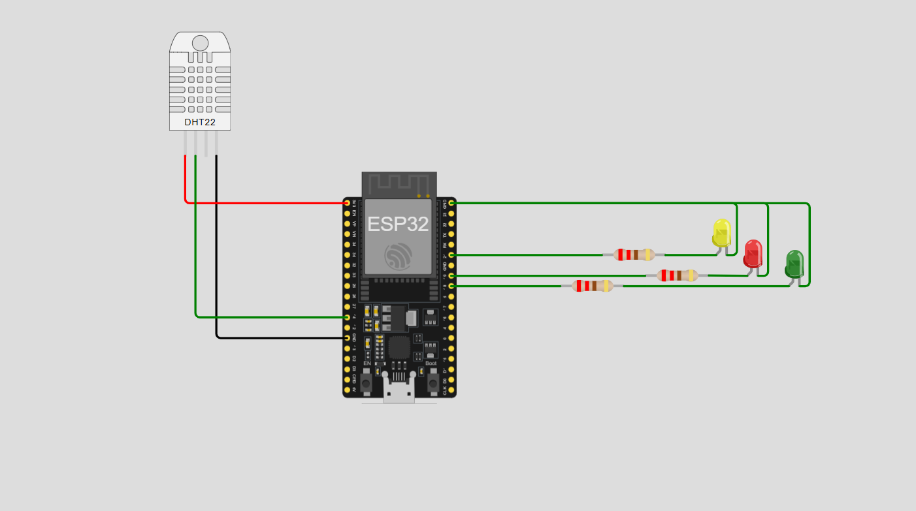

6.2. Kết quả đọc cảm biến và hiển thị Serial
Khi chương trình hoạt động, ESP32 đọc dữ liệu từ DHT22 và hiển thị nhiệt độ, độ ẩm trên Serial Monitor. Đây là bước kiểm tra đầu tiên để xác nhận cảm biến và đường truyền dữ liệu giữa DHT22 với ESP32 hoạt động.
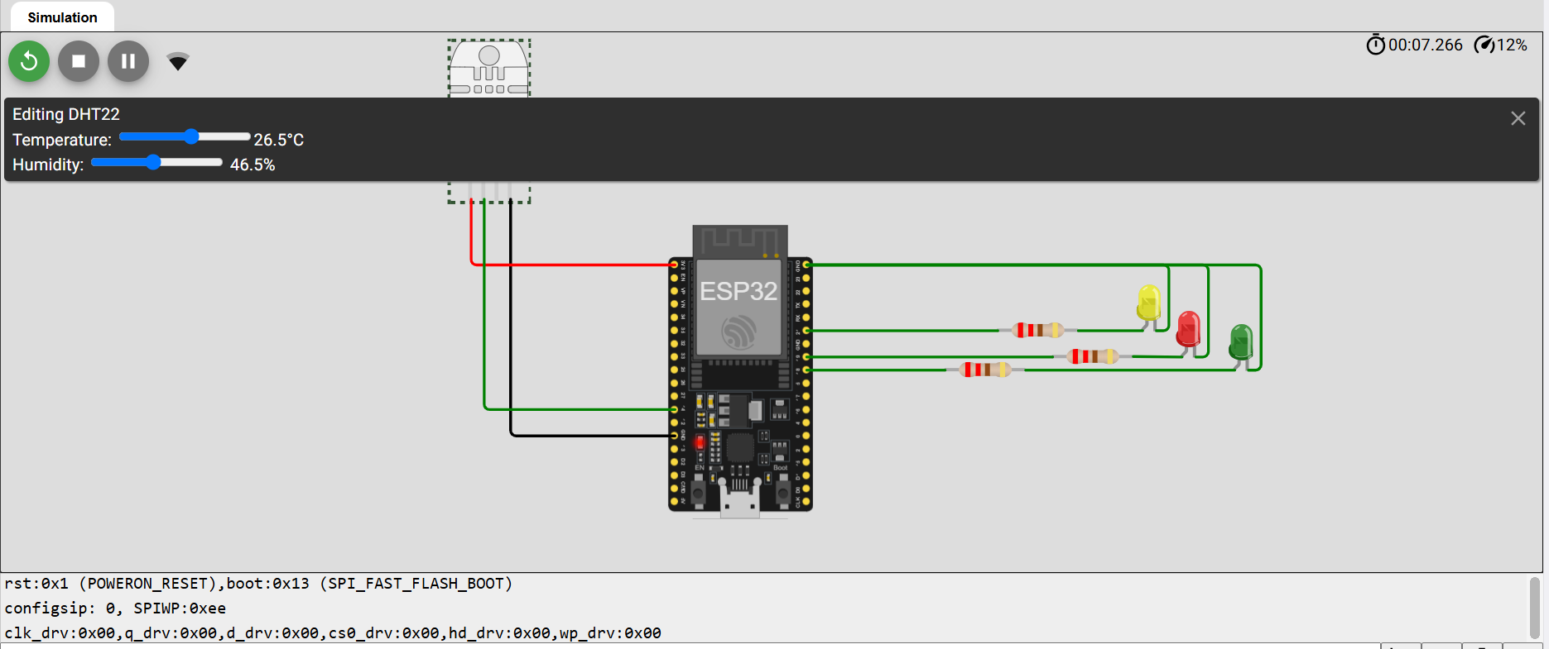
Hình 6.2. Dữ liệu cảm biến trên Serial Monitor

6.3. Kiểm tra kết nối Wi-Fi và MQTT
Sau khi khởi động, ESP32 kết nối mạng Wi-Fi mô phỏng và thực hiện kết nối đến MQTT Broker. Khi kết nối thành công, thiết bị có thể gửi dữ liệu cảm biến lên các Topic đã cấu hình.
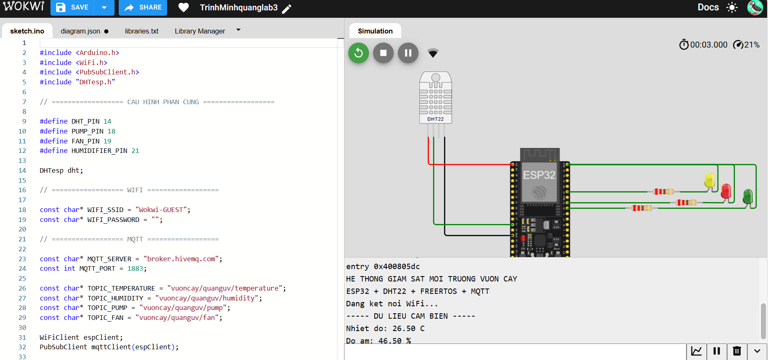
Hình 6.3. ESP32 kết nối Wi-Fi và MQTT Broker

6.4. Hiển thị dữ liệu trên giao diện Web
Trang Web đăng ký nhận hai Topic nhiệt độ và độ ẩm. Khi ESP32 gửi dữ liệu lên Broker, trình duyệt nhận bản tin và cập nhật hai giá trị lên giao diện. Kết quả này xác nhận đường truyền dữ liệu từ cảm biến đến Web thông qua MQTT.
Hình 6.4. Giao diện Web hiển thị nhiệt độ và độ ẩm
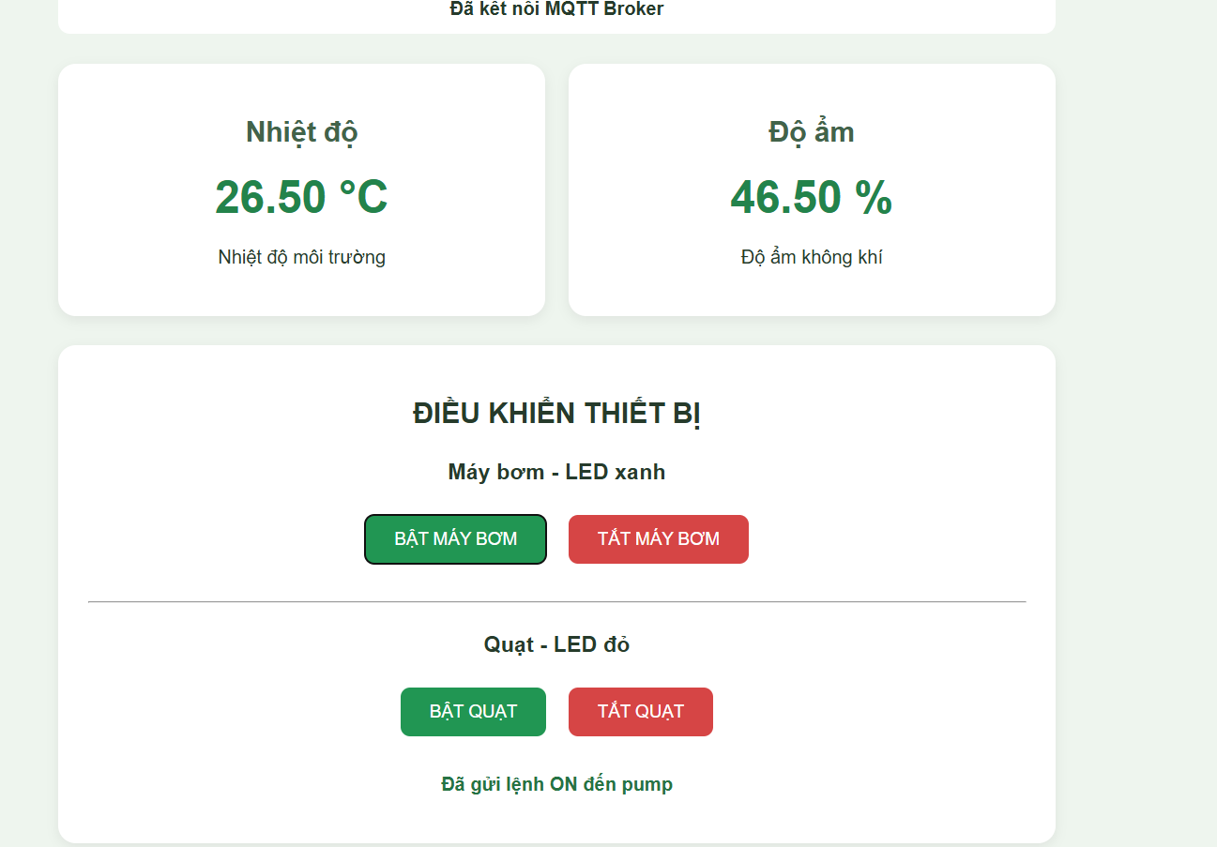

6.5. Kiểm tra điều khiển máy bơm và quạt
Chức năng điều khiển thủ công được kiểm tra bằng cách nhấn các nút trên Web. Khi gửi lệnh bật hoặc tắt, ESP32 nhận bản tin MQTT và thay đổi trạng thái chân GPIO. LED xanh đại diện cho máy bơm, LED đỏ đại diện cho quạt.
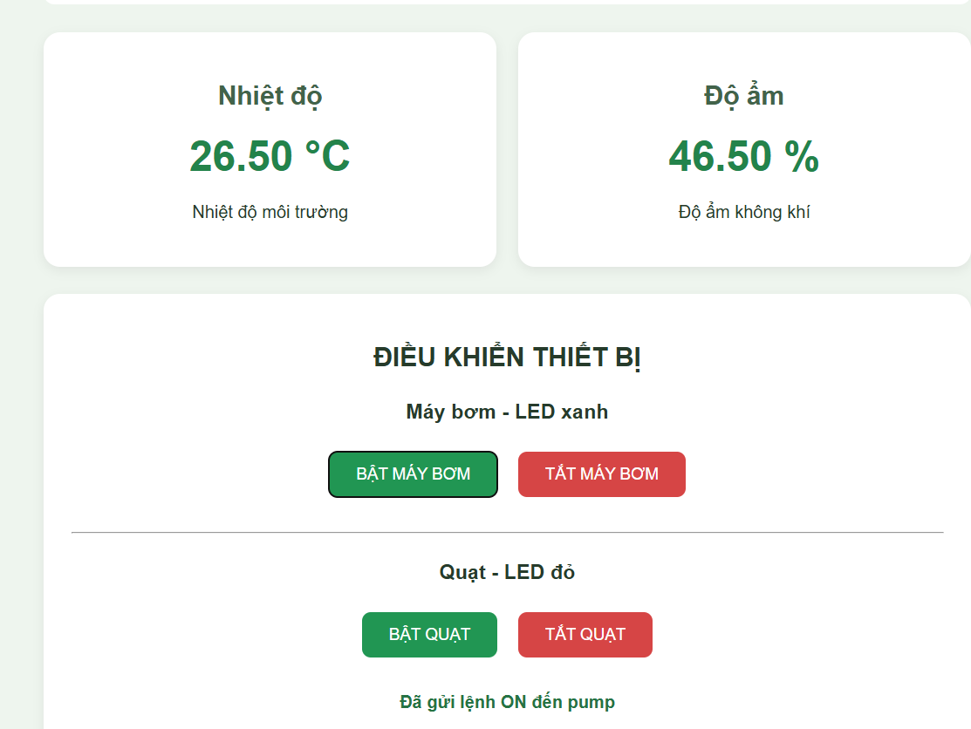
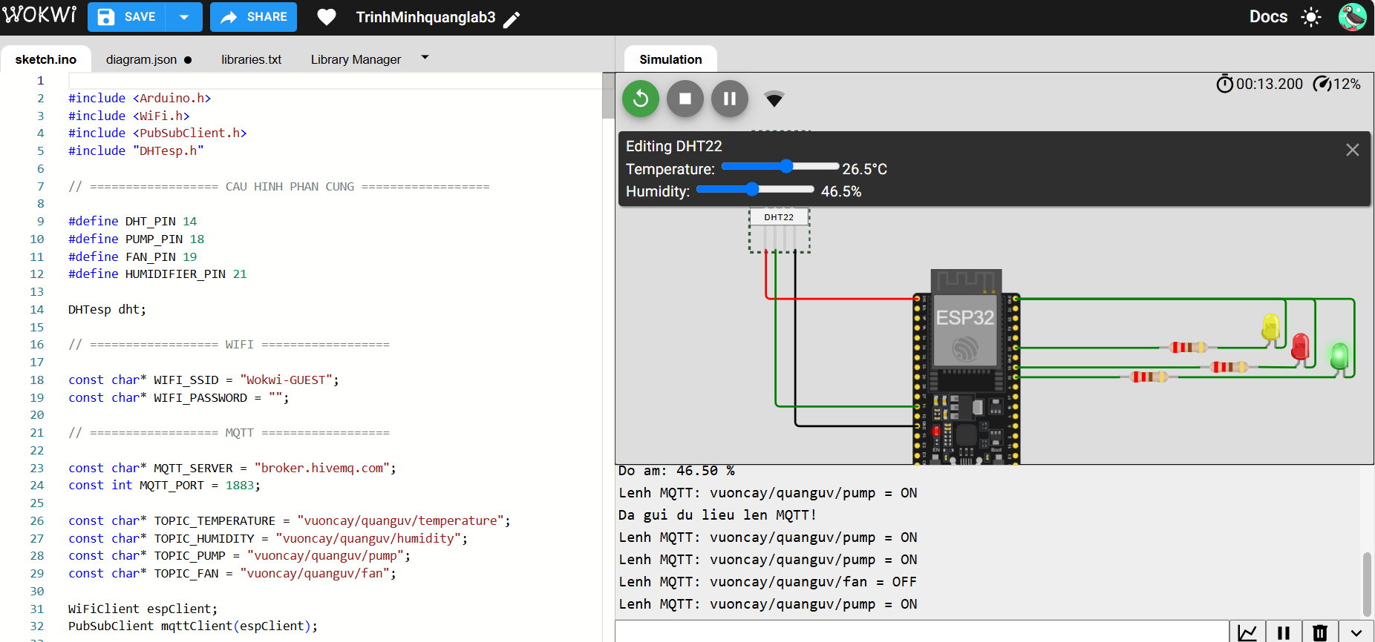
Hình 6.5. Điều khiển máy bơm từ giao diện Web

Hình 6.6. Điều khiển quạt từ giao diện Web
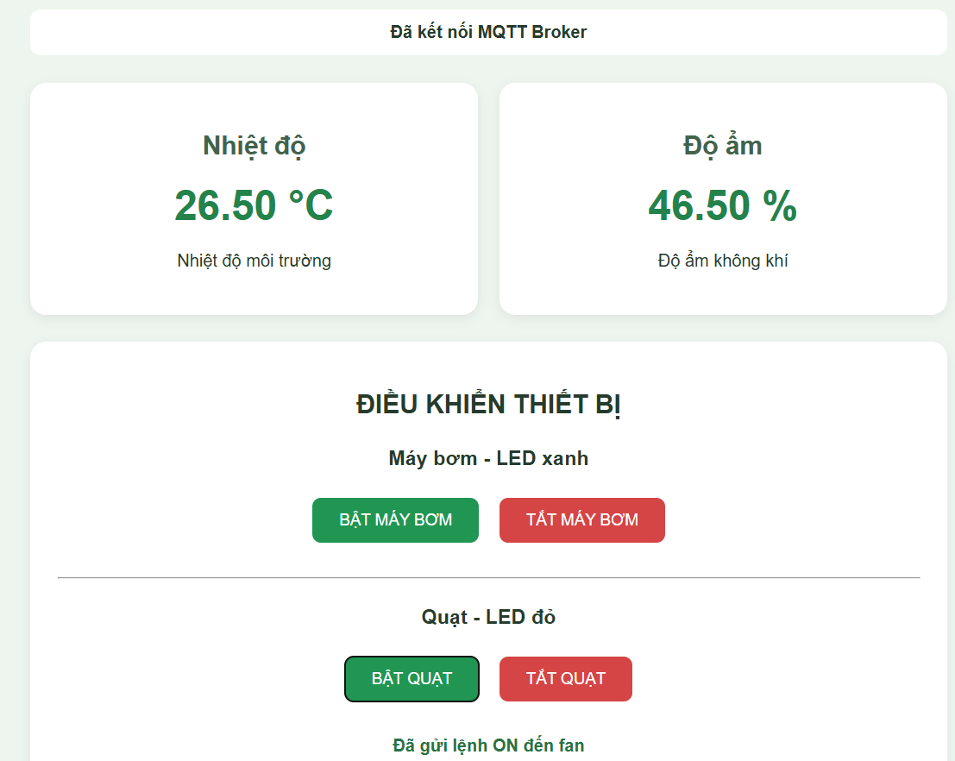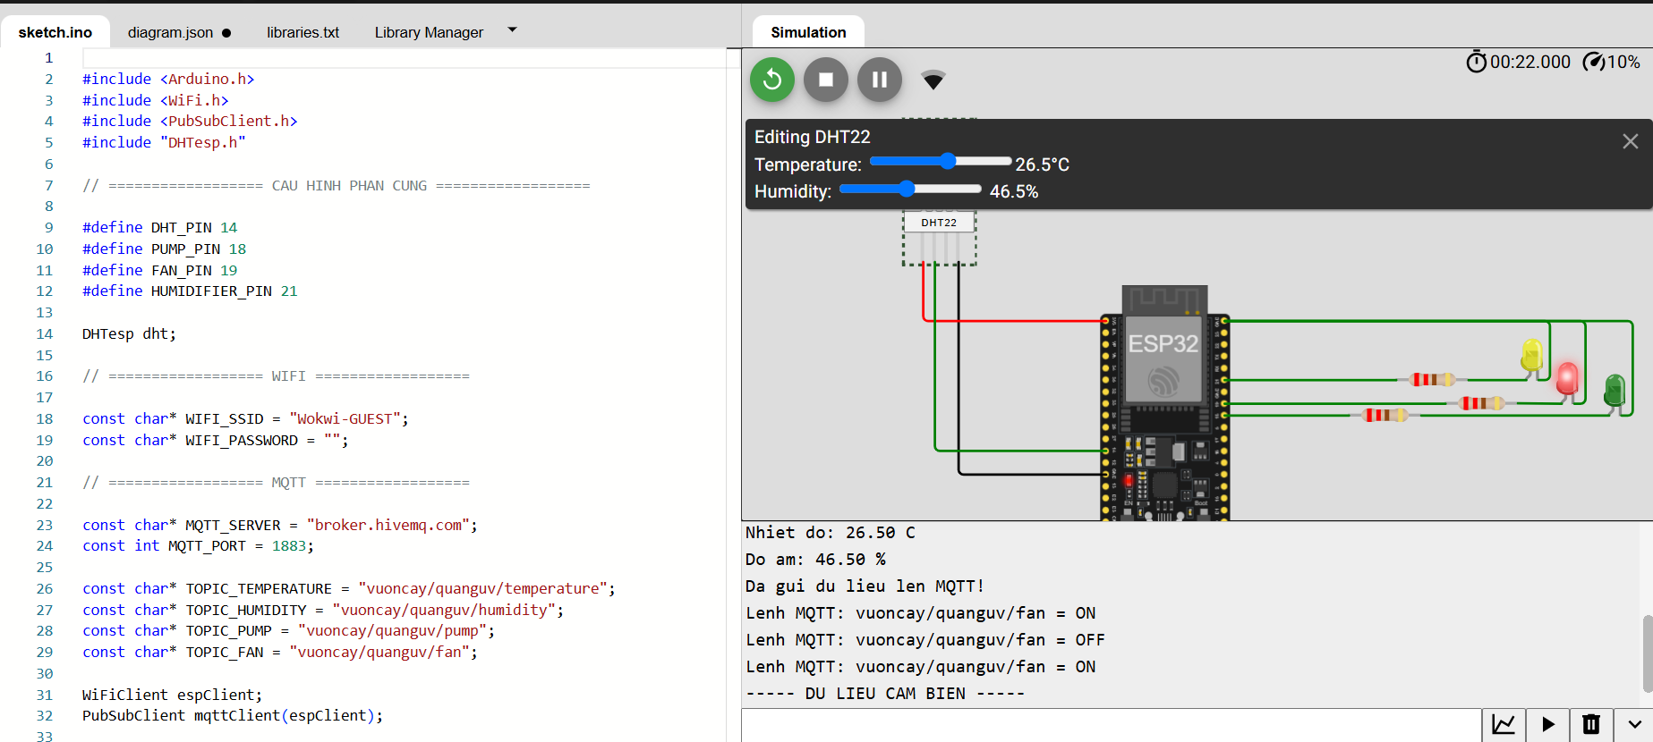

6.6. Kiểm tra điều khiển tự động máy phun sương
Chức năng máy phun sương được kiểm tra bằng cách thay đổi độ ẩm mô phỏng trên DHT22. Khi độ ẩm giảm qua các ngưỡng đã đặt, ESP32 thay đổi mức PWM của LED vàng và thời gian hoạt động tương ứng. Khi độ ẩm đạt từ 40% trở lên, đầu ra máy phun sương tắt.
Hình 6.7. Máy phun sương tắt khi độ ẩm đạt ngưỡng
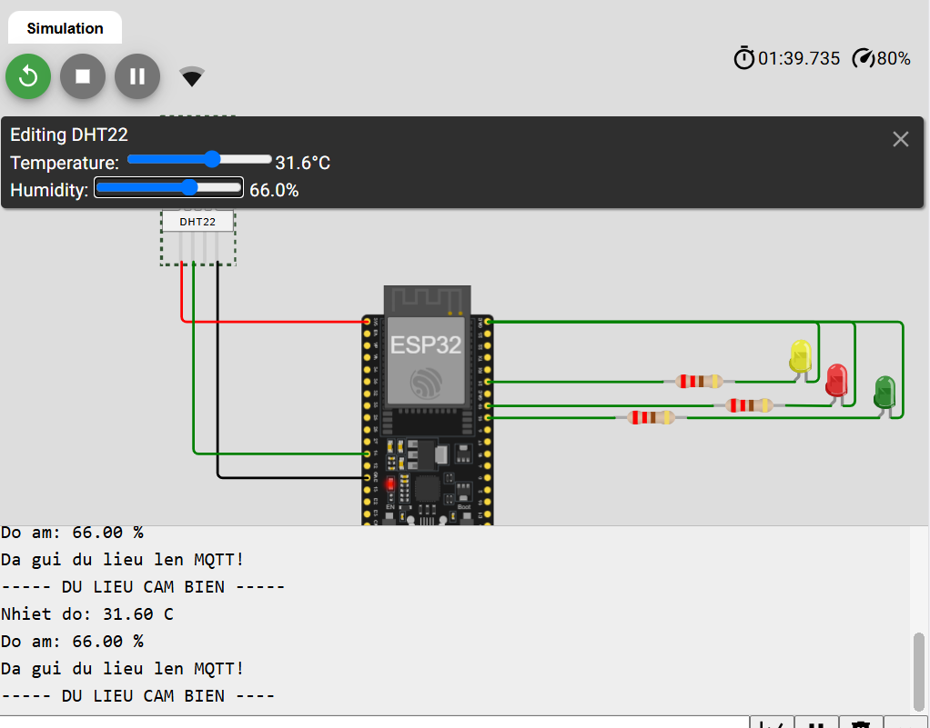

Hình 6.8. Máy phun sương hoạt động ở mức 25%
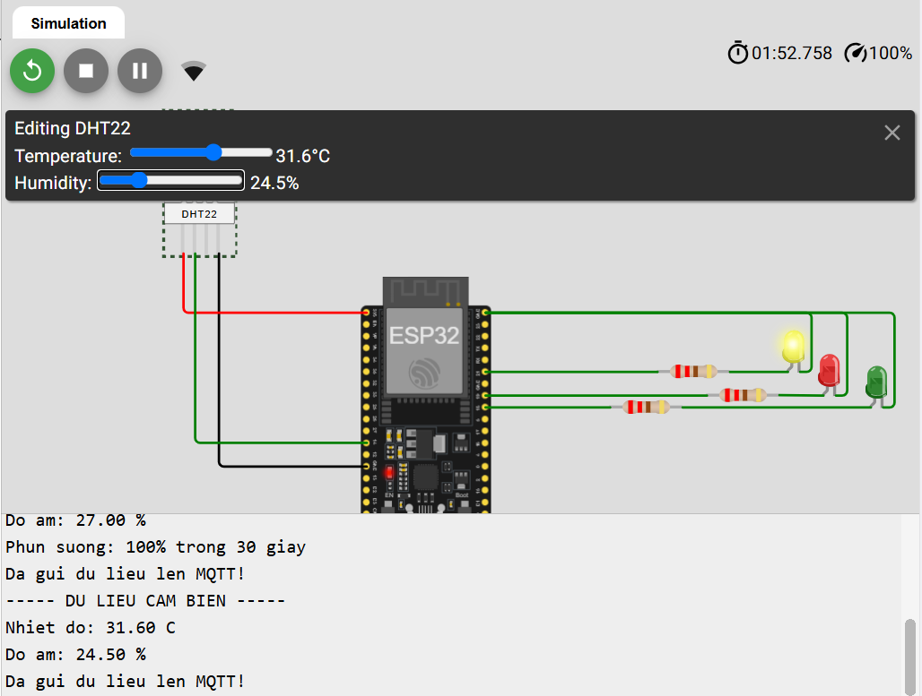

Hình 6.9. Máy phun sương hoạt động ở mức 50%
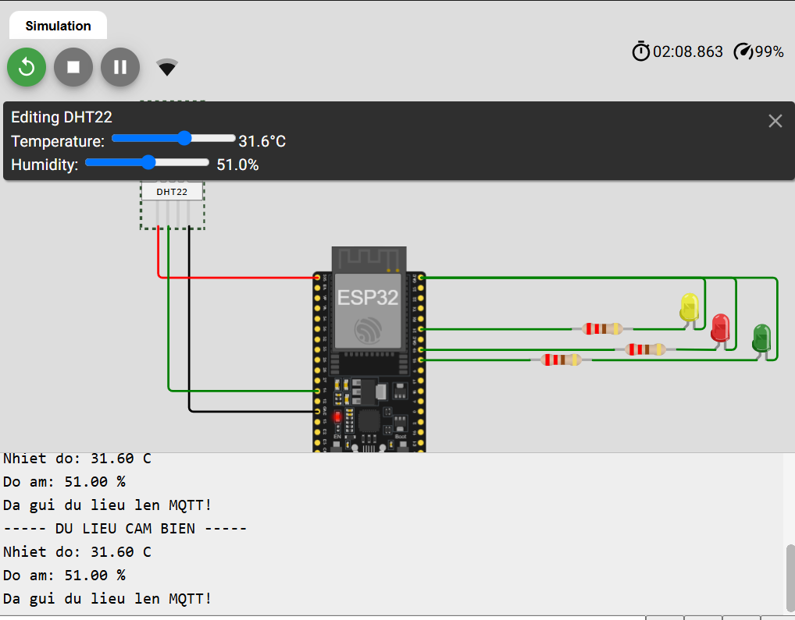

6.7. Bảng tổng hợp kiểm thử
Nội dung kiểm tra | Điều kiện thử | Kết quả mong đợi | Kết quả thực tế
Đọc cảm biến | 28°C, 45% | Serial hiển thị số liệu hợp lệ | Điền sau khi chụp
Hiển thị Web | 28°C, 45% | Web nhận nhiệt độ và độ ẩm | Điền sau khi chụp
Máy bơm | Gửi ON/OFF từ Web | LED xanh bật/tắt | Điền sau khi kiểm tra
Quạt | Gửi ON/OFF từ Web | LED đỏ bật/tắt | Điền sau khi kiểm tra
Phun sương mức 25% | Độ ẩm 37% | 25%, 10 giây | Điền sau khi chụp
Phun sương mức 50% | Độ ẩm 32% | 50%, 20 giây | Điền sau khi chụp
Phun sương mức 100% | Độ ẩm 25% | 100%, 30 giây | Điền sau khi chụp
Tắt phun sương | Độ ẩm 45% | LED vàng tắt | Điền sau khi chụp
Sau khi chụp và kiểm tra, cần thay nội dung ở cột kết quả thực tế bằng kết quả đúng với lần chạy của mình. Không nên ghi đạt nếu chưa thực hiện phép thử tương ứng.

CHƯƠNG 7. KẾT LUẬN VÀ HƯỚNG PHÁT TRIỂN

7.1. Kết luận
Đề tài đã xây dựng được mô hình IoT giám sát môi trường vườn cây trên nền tảng ESP32. Cảm biến DHT22 được sử dụng để thu thập nhiệt độ và độ ẩm. Dữ liệu được hiển thị trên Serial Monitor, truyền qua Wi-Fi và MQTT Broker, sau đó hiển thị trên giao diện Web.
Mô hình cũng triển khai chức năng điều khiển máy bơm và quạt bằng lệnh từ Web. Đầu ra mô phỏng máy phun sương được điều khiển tự động theo các ngưỡng độ ẩm. Việc sử dụng FreeRTOS giúp chia chương trình thành các tác vụ riêng, thuận tiện cho việc tổ chức và theo dõi hoạt động.
Do được thực hiện trên Wokwi, kết quả hiện tại mới chứng minh nguyên lý hoạt động của phần mềm và luồng truyền thông trong môi trường mô phỏng. Để sử dụng ngoài thực tế, cần bổ sung phần công suất, nguồn cấp, bảo vệ điện và kiểm tra cảm biến trong điều kiện môi trường thật.

7.2. Hạn chế
Mô hình chưa sử dụng cảm biến và cơ cấu chấp hành thực tế. Broker công cộng không đảm bảo tính riêng tư và độ tin cậy cho hệ thống triển khai lâu dài. Giao diện hiện tại mới tập trung vào hiển thị hai thông số và điều khiển hai thiết bị, chưa có chức năng lưu lịch sử, biểu đồ theo thời gian hoặc phân quyền người dùng.
Các ngưỡng độ ẩm trong chương trình được đặt theo yêu cầu bài tập, chưa được hiệu chỉnh dựa trên đặc tính của từng loại cây, loại đất và điều kiện canh tác cụ thể.

7.3. Hướng phát triển
Trong thời gian tới, có thể triển khai mô hình trên phần cứng thật, bổ sung mạch driver để điều khiển máy bơm, quạt và bộ phun sương. Hệ thống có thể được mở rộng thêm cảm biến độ ẩm đất, ánh sáng hoặc mưa để đánh giá môi trường toàn diện hơn.
Về phần mềm, có thể bổ sung biểu đồ dữ liệu theo thời gian, lưu dữ liệu vào cơ sở dữ liệu, cảnh báo khi thông số vượt ngưỡng và sử dụng MQTT Broker riêng có xác thực. Những chức năng này sẽ giúp hệ thống phù hợp hơn với nhu cầu giám sát thực tế.

TÀI LIỆU THAM KHẢO
[1] Espressif Systems, ESP32 Series Datasheet và tài liệu Arduino-ESP32.
[2] Aosong Electronics, DHT22/AM2302 Temperature and Humidity Sensor Datasheet.
[3] FreeRTOS, FreeRTOS Documentation, https://www.freertos.org/
[4] OASIS, MQTT Version 3.1.1 Specification, https://docs.oasis-open.org/mqtt/mqtt/v3.1.1/
[5] MQTT.js Documentation, https://github.com/mqttjs/MQTT.js
[6] Wokwi, ESP32 Simulation Documentation, https://docs.wokwi.com/
[7] HiveMQ, MQTT Broker and WebSocket Documentation, https://www.hivemq.com/

